**江苏省仪征中学2022-2023学年度第二学期高一物理学科导学案**

**专题：功能关系与应用**

研制人：夏雪芬 审核人：何青

班级：____________姓名：____________学号：_____________授课日期：__________

本课在课程标准中的表述：能够灵活选用功能关系求解问题。

**[学习目标]**

1.掌握常见的功能关系，理解功与能的关系.

2.能够灵活选用功能关系求解问题．

**[课堂学习]**

**一、机械能的变化量Δ*E*与其他力做功的关系**

D:\..\..\米昕\2019\同步\语文\语文%25252520粤教%25252520必修5\左括.TIF导学探究D:\..\..\米昕\2019\同步\语文\语文%25252520粤教%25252520必修5\右括.TIF　质量为*m*的物块在竖直向上的恒力*F*的作用下由静止向上加速运动了*h*，此过程恒力*F*做功多少？物块机械能变化了多少？(空气阻力不计，重力加速度为*g*)

D:\..\..\米昕\2019\同步\语文\语文%25252520粤教%25252520必修5\左括.TIF知识深化D:\..\..\米昕\2019\同步\语文\语文%25252520粤教%25252520必修5\右括.TIF

1．只有重力或系统内弹力做功，只有重力势能、弹性势能和动能的相互转化，系统机械能守恒；若有其他力做功，就有其他能量和机械能相互转化，系统的机械能就会发生变化．

2．除重力和弹力以外的其他力做了多少正功，物体的机械能就增加多少；其他力做了多少负功，物体的机械能就减少多少．

3．常见的几种关系

|  |  |  |
| --- | --- | --- |
| 功 | 能量转化 | 关系式 |
| 重力做功 | 重力势能的改变 | *W*G＝－Δ*E*p |
| 弹力做功 | 弹性势能的改变 | *W*弹＝－Δ*E*p |
| 合外力做功 | 动能的改变 | *W*合＝Δ*E*k |
| 除重力、系统内弹力以外的其他力做功 | 机械能的改变 | *W*＝Δ*E*机 |

例1：在里约奥运会女子十米台决赛中，中国选手任茜为中国代表团拿下里约奥运会的第20枚金牌，也成为了中国奥运史上第一个00后冠军．她在某次练习跳水时保持同一姿态在空中下落一段距离，重力对她做功950 J，她克服阻力做功50 J．任茜在此过程中(　　)

A．机械能减少50 J B．动能增加950 J

C．动能增加1 000 J D．重力势能减少1 000 J

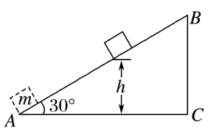针对训练:　如图所示，质量为*m*的物体(可视为质点)以某一速度从*A*点冲上倾角为30°的固定斜面，其运动的加速度大小为*g*，*g*为重力加速度，此物体在斜面上上升的最大高度为*h*，则在这个过程中物体(　　)

1. 重力势能增加了*mgh*

B．克服摩擦力做功*mgh*

C．动能损失了*mgh*

D．机械能损失了*mgh*

**二、热量的产生与摩擦力做功**

D:\..\..\米昕\2019\同步\语文\语文%25252520粤教%25252520必修5\左括.TIF导学探究D:\..\..\米昕\2019\同步\语文\语文%25252520粤教%25252520必修5\右括.TIF　如图，质量为*M*、长为*l*0的木板静止放置于光滑水平地面上，一质量为*m*的物块(可看成质点)以速度*v*0从左端冲上木板，物块与木板间的滑动摩擦力大小为*F*f.当物块滑至木板最右端时，两者恰好达到共同速度*v*.

(1)物块的位移为多少？对物块列出动能定理的表达式．

(2)对木板列出动能定理的表达式．

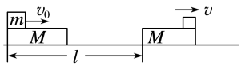(3)一对滑动摩擦力对系统做的功怎样表示？(用*F*f、*l*、*l*0表示)；系统动能变化量为多少？(用*M*、*m*、*v*0、*v*表示)；系统摩擦力做功的过程中产生了多少热量？(用*M*、*m*、*v*0、*v*表示)与一对滑动摩擦力对系统做功的大小相等吗？这说明什么？

D:\..\..\米昕\2019\同步\语文\语文%25252520粤教%25252520必修5\左括.TIF知识深化D:\..\..\米昕\2019\同步\语文\语文%25252520粤教%25252520必修5\右括.TIF

1．系统内一对静摩擦力对物体做功时，由于相对位移为零故没有内能产生，只有物体间机械能的转移．

2．作用于系统的滑动摩擦力和物体间相对滑动的距离的乘积，在数值上等于滑动过程产生的内能．即*Q*＝*F*滑*s*相对，其中*F*滑必须是滑动摩擦力，*s*相对必须是两个接触面的相对滑动距离(或相对路程)．

例2：如图所示，质量为*m*0、长度为*l*的小车静止在光滑的水平面上．质量为*m*的小物块(可视为质点)放在小车的最左端．现在一水平恒力*F*作用在小物块上，使物块从静止开始做匀加速直线运动，物块和小车之间的摩擦力为*F*f.经过时间*t*，小车运动的位移为*x*，物块刚好滑到小车的最右端(　　)

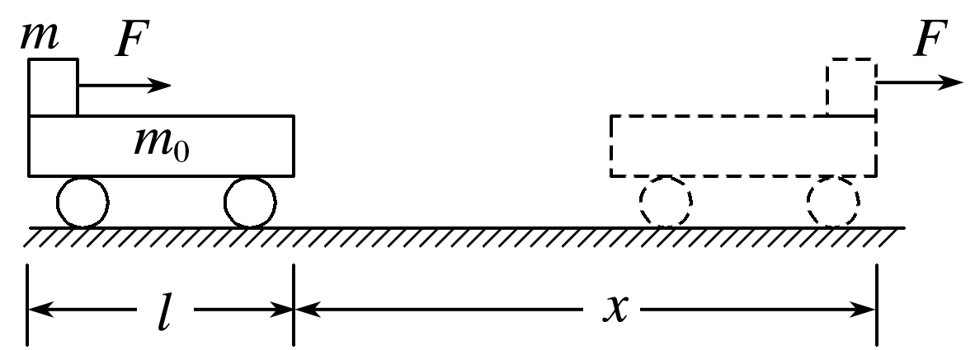A．此时物块的动能为*F*(*x*＋*l*)

B．这一过程中，物块对小车所做的功为*F*f(*x*＋*l*)

C．这一过程中，物块和小车增加的机械能为*Fx*

D．这一过程中，物块和小车产生的内能为*F*f*l*

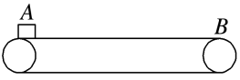例3：如图所示，一长*L*＝10 m的水平传送带*AB*，以恒定速度*v*＝8 m/s顺时针运动，现有一质量为*m*＝2 kg的物块以水平向右的初速度*v*0＝4 m/s从传送带左端*A*处滑上传送带，物块与带面间的动摩擦因数*μ*＝0.4(*g*＝10 m/s2)．则下列说法正确的是(　　)

A．经过1 s，滑动摩擦力对物块做功为－48 J

B．经过1 s，物块机械能变化量为64 J

C．物块从*A*到*B*点过程中，物块动能增加64 J

D．物块从*A*到*B*点过程中，系统内能增加16 J

**[课后作业]** 完成课后作业

**[课后感悟]**____________________________________________________________________

________________________________________________________________________________